Colegio Polivalente
Profesor Ildefonso Calderón Octubre 2020

EVALUACIÓN N° 1 MÓDULO: PLANIFICACIÓN GASTRONOMICA
CURSO .3°MEDIO
Nombre:
Curso: | Puntaje Ideal: | Puntaje Real:

OA | Indicadores de evaluación | Preguntas
OA5 | Identifican cortes de alimentos de origen vegetal. | 1-2-3  4-5

CORTES DE VEGETALES
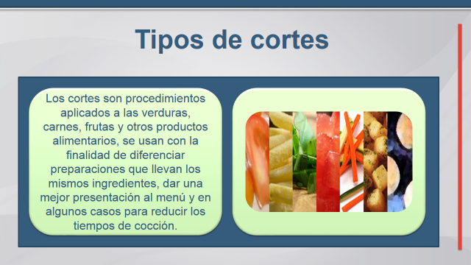
BRUNOISE: Cubos pequeños de 0,5 cm. por lado aplicable a verduras y algunos tipos de frutas.
PARMENTIER: Cubos de aproximadamente 1 cm. por lado
BASTÓN: Corte rectangular de unos 6 a 7 cm. de largo por 1 cm de ancho. Se utiliza principalmente en vegetales para acompañamiento. Papas para frituras
EMINCE: Tiras gruesas que no superan los 4 cms de largo por 1 de ancho, especial para carnes
PAISANO: Corte rectangular de aproximadamente 1 ctm. de largo por ½ cm.de grosor.
FÓSFORO: Tiras finas y delgadas muy similares a la juliana pero más largas, ya que tienen que asemejarse a los fósforos de chimenea.
HILO : Parecido al chiffonade pero màs corto de 3 ctm. Aprox
JULIANA: Tiras finas de aproximadamente 5 a 6 ctm de largo x 0,5 cm de grosor
CHIFFONADE : Más delgado que el juliana de 0,1 ctm a 0,3 aprox.de 5 a 6 ctm de largo
CHIPS: Es un corte que por lo general se utiliza en tubérculos redondos o en tallos de forma cilíndrica es un corte que se utiliza de guarnición .Su espesor es de 0.1 ctm a 0,3 ctm
VICHY: Muy parecido al chips pero con un espesor de 0,3 ctm de ancho por 0,5 ctm
PLUMA: Única y exclusivamente se utiliza en la cebolla
CONCASSÈ: Corte exclusivo para el tomate, pelado y sin semillas, realizado en forma irregular en forma de dados pequeños. Se utiliza para pebre y salsas.
SLICE: 5 A 6 ctm, diagonal , regular e irregular, aplicado principalmente a puerros
NOISETTE: Son bolitas pequeñas que se obtienen con la ayuda de sacabocados y del tamaño de una avellana.
CHATEAUX: Torneado en forma de barril de 6 cm. de largo aprox. Que se aplica en vegetales teniendo 6 caras y puntas achatadas es pequeño y pesa 60 gr. Se sirven como guarnición. Se utiliza para las papas, zanahorias, zapallos italianos.
GAJOS: También se llama corte en cuartos porque el vegetal o fruta se fracciona en esta forma. Comúnmente se utiliza en tomates, cebollas o huevo y dependiendo del tamaño del ingrediente aumentan los gajos.
Responda los siguientes enunciados:

- ¿A qué tipo de corte corresponde la siguiente imagen?
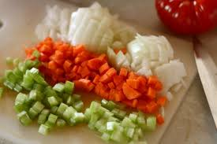
A.Chiffonade
B.Parmentier
C.Noisette
D.Brunoise
E.Emince

- ¿Cuál es la principal diferencia entre el corte EMINCE y FÓSFORO?

A. El corte emince exclusivamente presenta tiras gruesas de 6 cms y el corte fósforo son únicamente tiras semidelgadas.
B. El corte emince es principalmente tiras gruesas de 4 cms de largo por 1 de ancho
y el corte fosforo es tiras finas y delgadas muy similares que tienen que asemejarse a los fósforos de chimenea.
C.El corte fosforo son tiras gruesas parecidas al bastón y el corte emince son tiras que no superar los 0,3 cms
D.Ambos cortes son parecidos la única diferencia son los cms
E.El corte fosforo son tiras de 5 cms de largo por 2 cms de ancho y el corte emince son tiras de 0,3 cms de largo.

- ¿Cuál es la principal diferencia entre el corte BRUNOISE y PARMENTIER?

A.Se diferencian por su tamaño y 2 cms por lado
B.El corte parmentier son cubos de aproximadamente de 3 cms por lado y el corte brunoise son cubos medianos de ½ de grosor
C.La única diferencia del corte brunoise y parmentier es el largo de cms
D.El corte brunoise es principalmente cubos pequeños de 0,5 cms por lado y el corte parmentier cubos de un 1 cm por lado
E. Ambos cortes tienen la misma medida de ancho.

4.¿Cuál es la principal diferencia entre el corte VICHY Y CHIPS?

A.El corte vichy y chips su principal diferencia son los 4 cms de ancho
B.Su principal diferencia es que el corte chips se utiliza en tubérculos redondos y su espesor es de 0.1cms a 0,3 cms.y el vichy también se utiliza en tubérculos y tiene un espesor de 0,3 cms de ancho por 0,5 cms
C.Existen enormes diferencias el corte vichy es un tubérculo de espesor 2 cms y el corte chips se utiliza en vegetales blandos con un espesor de 1 cms.
D.El corte vichy es muy parecido al chips con un espesor de 0,2 cms de espesor y el corte chips con un espesor de 0,5 cms a 0,4.
E.Ambos cortes se utilizan como guarnición permitiendo un espesor de 0, 3 cms a cms.

Lista de cotejos

Criterios | Cumple (3 pts.) | No cumple (1 pts.)
El estudiante responde las preguntas de acuerdo con lo solicitado

OA | Indicadores de evaluación | Preguntas
OA5 | Reconocen imagen de tipos de cortes de verduras | 6-7-8-9-10

Instrucciones:

Escribe el nombre de la imagen asociada a tipos de cortes.

Imagen | Imagen
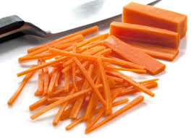 | 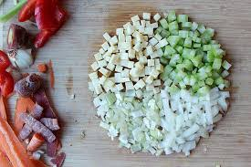
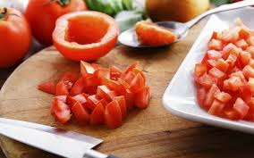 | 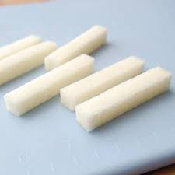
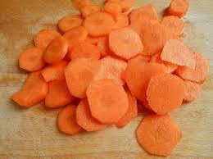 | 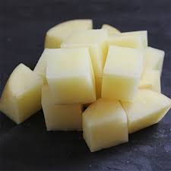
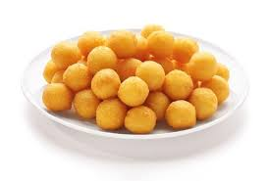 | 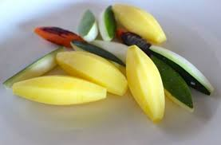
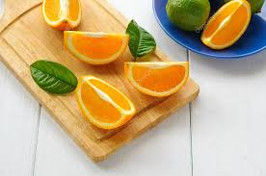 | 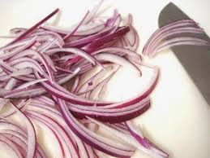

Lista de cotejos

Criterios | Cumple (3 pts.) | No cumple (1 pts.)
El estudiante responde las preguntas de acuerdo con lo solicitado

OA | Indicadores de evaluación | Preguntas
OA5 | Asocian preparaciones de baja complejidad a sus respectivos tipos de cortes de vegetales. | 11-12-13-14-15

Investiga y luego responde:

11. Menciona una preparación en la cual se utilicen dos tipos de cortes de vegetales

________________________________________________________________________________________________________________________________________________________________________________________________________________________________________________________________________

12. Menciona una preparación en donde se utilice el corte CONCASSÈ.

______________________________________________________________________________________________________________________________________________________________________________________________________

13. La siguiente imagen muestra una carbonada. ¿Qué tipos de corte se asocian principalmente a esta preparación?
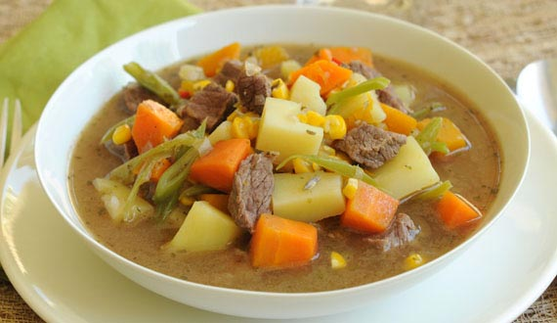

14. La siguiente imagen muestra un pebre. ¿Qué tipo de corte se asocia principalmente a esta preparación?
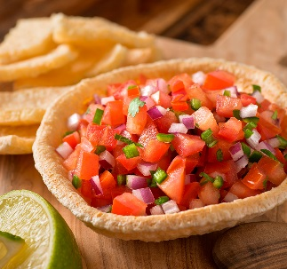

15. ¿Cuál es el objetivo de los tipos de cortes de vegetales en una preparación?

______________________________________________________________________________________________________________________________________________________________________________________________________

Lista de cotejos
Criterios | Cumple (3 pts./u) | No cumple (1 pts./u)
El estudiante responde las preguntas de acuerdo con lo solicitado

